北京师大附中2017－2018学年下学期高一年级期末考试数学试卷
说明：本试卷共150分，考试时间120分钟。

一、选择题：共8小题，每小题5分，共40分。在每小题列出的四个选项中，选出符合题目要求的一项。
1. 直线x＋y－1=0的倾斜角为
A. $\frac{π}{4}$ B. $−\frac{π}{4}$ C. $\frac{3π}{4}$ D. $−\frac{3π}{4}$
2. 在△ABC中，若$b+c=\sqrt{2}+1$，B＝30°，C＝45°，则
A. $b=1,c=\sqrt{2}$ B. $b=\sqrt{2},c=1$
C. $b=\frac{\sqrt{2}}{2},c=1+\frac{\sqrt{2}}{2}$ D. $b=1+\frac{\sqrt{2}}{2},c=\frac{\sqrt{2}}{2}$
3. 已知m，n为直线，$α,β$为平面，下列命题正确的是
A. 若m∥$α$，n∥$α$，则m∥n
B. 若$m⊂α,n⊂β$，则m与n为异面直线[来源:学科网]
C. 若$m⊂α,n⊂β$，$α⊥β$，则m⊥n
D. 若m⊥$α$，n⊥$β,α$∥$β$，则m∥n
4. 在一段时间内有2000辆汽车通过高速公路上的某处，现随机抽取其中的200辆进行车速统计，统计结果如下面的频率分布直方图所示。若该处高速公路规定正常行驶速度为90km／h～120km／h，试估计2000辆汽车中，在这段时间内以正常速度通过该处的汽车约有
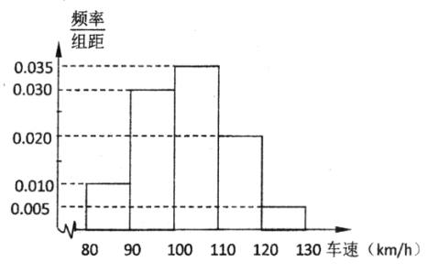
A. 30辆 B. 300辆 C. 170辆 D. 1700辆
5. “a＝2”是“直线$x+\text{ay}−a=0$与直线$\text{ax}−(2a−3)y−1=0$互相垂直”的
A. 充分不必要条件 B. 必要不充分条件
C. 充要条件 D. 既不充分也不必要条件
6. 向正方形ABCD内任投一点P，则“△PAB的面积大于正方形ABCD面积的$\frac{1}{4}$”的概率是
A. $\frac{1}{8}$ B. $\frac{1}{4}$ C. $\frac{1}{2}$ D. $\frac{3}{4}$
7. 某四棱锥的三视图如图所示，则它的最长侧棱的长为
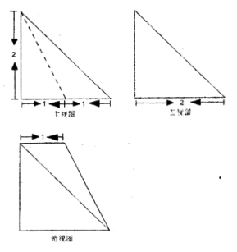
A. $\sqrt{5}$ B. $2\sqrt{2}$ C. $2\sqrt{3}$ D. 4
8. 在△ABC中，$\vec{\text{AN}}=\frac{1}{2}\vec{\text{AC}}$，点P是直线BN上一点，若$\vec{\text{AP}}=m\vec{\text{AB}}+\vec{\text{AC}}$，则实数m的值是
A. 2 B. －1 C. $−\frac{1}{4}$ D. $\frac{5}{4}$

二、填空题：共6小题，每小题5分，共30分。
9. 已知直线$3x+2y−3=0$与直线$6x+\text{my}+1=0$互相平行，则m＝_________。
10. 已知向量$a=(1,k),b=(−k,1)$，则a与b的夹角是_________。
11. 直线$\text{kx}−y+1−2k=0$与圆C：$(x−1)^{2}+y^{2}=3$的位置关系是_________。
12. 在《九章算术·商功》中将四个面均为直角三角形的三棱锥称为鳖臑（biē nào），在如下图所示的鳖臑P－ABD中，PD⊥DA，PD⊥DB，BA⊥AD，则△PAB的直角顶点为___________。
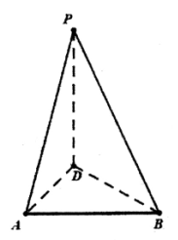
13. 已知直线$l$与圆C：$(x−2)^{2}+(y−2)^{2}=4$交于A，B两点，$|\text{AB}|=2\sqrt{3}$，则满足条件的一条直线$l$的方程为________________。
14. 如图，在正方体$\text{ABCD}−A_{1}B_{1}C_{1}D_{1}$中，点P是上底面$A_{1}B_{1}C_{1}D_{1}$（含边界）内一动点，则三棱锥P－ABC的主视图与俯视图的面积之比的最小值为___________。
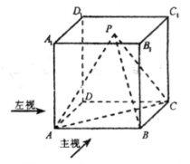

三、解答题：共6个小题，共80分，解答应写出文字说明，演算步骤或证明过程。
15.（本小题13分）
如图，在△ABC中，∠BAC＝$\frac{2}{3}π$，BC＝$2\sqrt{7}$，AC＝2，AD⊥AC。
（Ⅰ）求AB；
（Ⅱ）求AD。
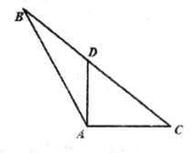
16.（本小题14分）
在三棱柱$\text{ABC}−A_{1}B_{1}C_{1}$中，CC₁⊥平面ABC，AC⊥BC，AC＝BC，D，E分别为AB，A₁B₁中点。[来源:学科网ZXXK]
（Ⅰ）求证：AC⊥平面BB₁C₁C；
（Ⅱ）求证：四边形CC₁ED为平行四边形；
（Ⅲ）求证：平面ABC₁⊥平面CC₁ED。
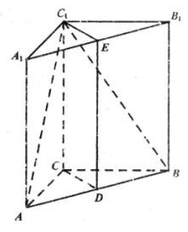
17. （本小题13分）甲、乙两位同学参加数学应用知识竞赛培训，现分别从他们在培训期间参加的若干次测试成绩中随机抽取8次，记录如下：
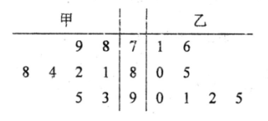
（Ⅰ）分别估计甲、乙两名同学在培训期间所有测试成绩的平均分；
（Ⅱ）从上图中甲、乙两名同学高于85分的成绩中各选一个成绩作为参考，求甲、乙两人成绩都在90分以上的概率；
（Ⅲ）现要从甲、乙中选派一人参加正式比赛，根据所抽取的两组数据分析，你认为选派哪位同学参加较为合适？说明理由。
18. （本小题14分）已知四棱锥P－ABCCD的底面ABCD是菱形，PD⊥平面ABCD，AD=PD=2，∠DAB=60°，F，G分别为PD，BC中点，AC∩BD＝O。
（Ⅰ）求证：FG∥平面PAB；
（Ⅱ）求三棱锥A－PFB的体积；
（Ⅲ）求证：OP与AB不垂直。
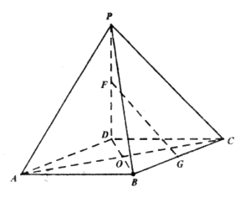
19. （本小题13分）
已知圆A：$x^{2}+y^{2}+6y+5=0$，圆B：$x^{2}+y^{2}−4x−6y+4=0$。
（Ⅰ）求经过圆A与圆B的圆心的直线方程；[来源:Z|xx|k.Com]
（Ⅱ）已知直线$l$：$x+y−7=0$，设圆心A关于直线$l$的对称点为A＇，点C在直线$l$上，当△$A^{'}\text{BC}$的面积为14时，求点C的坐标。
20.（本小题13分）
已知集合$A=$…$,a_{k}(k≥2)$，其中$a_{i}∈Z(i=1,2,$…$,k)$，由A中的元素组成如下两个集合：$S=\left\{(a,b)|a∈A,b∈A,a+b∈A\right\}$，$T=\left\{(a,b)|a∈A,b∈A,a−b∈A\right\}$，其中$(a,b)$是有序数对，设集合S和T中的元素个数分别为m，n，若对于任意的$a∈A$，总有$−a∉A$，则称集合A具有性质P。
（Ⅰ）集合{0，1，2，3）与{－1，2，3）是否具有性质P？若具有性质P，直接写出相应的集合S和集合T；
（Ⅱ）对具有性质P的集合A，证明：$n≤\frac{k(k−1)}{2}$；
（Ⅲ）对具有性质P的集合A，写出m与n的大小关系（只需写出结论）。

【试题答案】
一、选择题
题号 | 1 | 2 | 3 | 4 | 5 | 6 | 7 | 8
答案 | C | A | D[来源:Zxxk.Com] | D | A | C | C | B
[来源:学,科,网]
二、填空题
9. 4 10. $\frac{π}{2}$ 11. 相交 12. A 13. $y=1$（答案不唯一） 14. $\frac{1}{2}$

三、解答题
15.（Ⅰ）4 （Ⅱ）$\sqrt{3}$
16. 略
17. 解：（Ⅰ）$\overline{x_{甲}}=\text{85},\overline{x_{乙}}=\text{85}$
所以由样本估计总体得，甲、乙两名同学在培训期间所有测试成绩的平均分分别均约为85分；
（Ⅱ）$P=\frac{1}{2}$。
（Ⅲ）答案不唯一。派甲参赛比较合适，理由如下：
$$\overline{x_{甲}}=\text{85},\overline{x_{乙}}=\text{85}$$
$s_{甲}^{2}=\frac{1}{8}[(\text{78}−\text{85})^{2}+(\text{79}−\text{85})^{2}+(\text{81}−\text{85})^{2}+(\text{82}−\text{85})^{2}+(\text{84}−\text{85})^{2}+(\text{88}−\text{85})^{2}+$$(\text{93}−\text{85})^{2}+(\text{95}−\text{85})^{2}]=\text{35}\text{.}5$
$$s_{乙}^{2}=\text{64}$$
因为$\overline{x_{甲}}=\overline{x_{乙}}$，$s_{甲}^{2}<s_{乙}^{2}$，所以，甲的成绩较稳定，派甲参赛比较合适。
派乙参赛比较合适，理由如下：
从统计的角度看，甲获得85分以上（含85分）的频率为$f_{1}=\frac{3}{8}$，
乙获得85分以上（含85分）的频率为$f_{2}=\frac{5}{8}$，
因为$f_{2}>f_{1}$，所以派乙参赛比较合适。
18.（Ⅰ）略 （Ⅱ）$\frac{\sqrt{3}}{3}$ （Ⅲ）略
19.（Ⅰ）$3x−y−3=0$ （Ⅱ）（1，6）$(\frac{\text{17}}{3},\frac{4}{3})$
20.（Ⅰ）集合$\left\{0,1,2,3\right\}$不具有性质P；集合$\left\{−1,2,3\right\}$具有性质P，相应的集合S和T为：集合$S=\left\{(−1,3),(3,−1)\right\}$和$T=\left\{(2,3),(2,−1)\right\}$；
（Ⅱ）证明：首先：由A中元素构成的有序数对$(a_{i},a_{j})$共有$k^{2}$个，由A具有性质P知，$0∉A$，所以，$(a_{i},a_{j})∉T(i=1,2,$…$,k)$，又因为当$a∈A$，总有$−a∉A$，若$(a_{i},a_{j})$$∈T(i,j=1,2,$…$,k,i≠j$），则有$a_{i}−a_{j}∈A$，但$a_{j}−a_{i}∉A$，因此$(a_{j},a_{i})∉T$，从而集合T中的元素个数最多为$\frac{1}{2}(k^{2}−k)$，即：$n≤\frac{k(k−1)}{2}$；
（Ⅲ）m＝n

